Datum: 30. 9. 2021
OBVESTILO
študentom 3. letnika v študijskem letu 2021/2022

Obveščamo vas, da bo pričetek pedagoškega procesa skladno z urnikom v petek, 1. oktobra 2021.

Predavanja, seminarji in vaje se pri vseh predmetih pričnejo skladno z e-urnikom in datumskimi razporedi, objavljenimi na spletni strani MF UM (https://www.wise-tt.com/wtt_um_mf) .

Menjave skupin med posamezniki niso dovoljene zaradi vstopa čez Covid točko v UKC Maribor, zato vas prosimo, da to tudi upoštevate. Razpored skupin objavljen v prilogi – legenda skupin.

Vaje:

Interna medicina - 12 skupin:
- uvodni sestanek v zvezi z vajami bo 1. 10. 2021 ob 12.30 uri za skupine 3S1-3S6 in ob 14.00 uri za skupine 3S7-3S12 predvidoma v predavalnici P12 (glej elektronski urnik). Prosimo, da v nadaljevanju upoštevate navodila objavljena v datumskem razporedu vaj.
- klinične vaje na kliniki se začnejo v torek, 2. 11. 2021 (peti teden): po objavljenem urniku se skupine oglasijo pri mentorjih na posameznih oddelkih Klinike za interno medicino UKC Maribor; dve skupini imata vaje na Oddelku za pljučne bolezni na Slivniškem Pohorju, prevoz je urejen. Kontaktna oseba za vaje na Kliniki za interno medicino je gospa Branka Haložan, tel. 02/321 28 71.

Kirurgija - 12 skupin:
- v torek, 7. 10. 2021, se vse skupine zberete ob 13.45 uri pred vhodom v Kirurško stolpnico UKC Maribor, kjer vam bodo razdeljeni kartončki za vaje (ga. Nevenka Mlakar – kontaktna oseba za vaje tel. 02/321 12 33), od koder vas bodo mentorji pospremili na vaje.

Radiologija - 4 skupine:
- v četrtek, 7. 10. 2020, ob 10. uri 4. skupina in ob 12. uri 1. skupina po objavljenem datumskem razporedu na MF UM (predavalnica). Kontaktna za vaje na Oddelku za radiologijo je gospa Ana Špiljak, tel. 02/321 19 30.

Klinična biokemija - 8 skupin:
- v torek, 5. 10. 2021, ob 7.40 uri v prostorih UKC Maribor, mala predavalnica v 16. etaži, Ljubljanska ulica 5, Maribor.

Patologija - specialna patologija – 3 skupine:
- v ponedeljek, 4. 10. 2021 – predavanja bodo potekala po Ms Teams od 18. – 20.30 ure (kodo za prijavo boste prejeli na e-naslov letnika), vaje bodo potekale po objavljenem razporedu v računalnički učilnici.

Določeni izbirni predmeti se v 2021/22 ne bodo izvajali, ker je bilo premalo prijavljenih študentov (minimum je 10), zato boste študenti pozvani, da si izbirni predmet menjate - obvestilo o tem bo v prihodnjih dneh objavljeno na e - oglasni deski.

V času, ko opravljate klinične vaje v UKC Maribor, lahko koristite usluge bolnišnične prehranske službe in proti plačilu použijete obrok (v pisarni nad glavno kuhinjo lahko dvignete evidenčno kartico za prehrano, tam jo boste tudi plačali). Za študente 3. letnika je v kleti Klinike za interno medicino na voljo tudi garderobni prostor. Ključ lahko dvignete pri informatorju pri vhodu v UKC Maribor in ga tja tudi vrnete. Vljudno prosimo, da v garderobnem prostoru posvečate primerno skrb za red in čistočo. Prosimo vas tudi, da v garderobni sobi ne puščate denarja ali drugih vrednosti, saj v UKC za varnost ne prevzemajo odgovornosti.

V UKC Maribor pričakujejo, da boste na klinične vaje prihajali v ustreznih delovnih oblačilih. (bela halja). Želimo vam uspešen začetek v novem študijskem letu in vas lepo pozdravljamo.

Vlasta Pisanec
02/23 45 834
in
Simona Skornšek
02/23 45 835

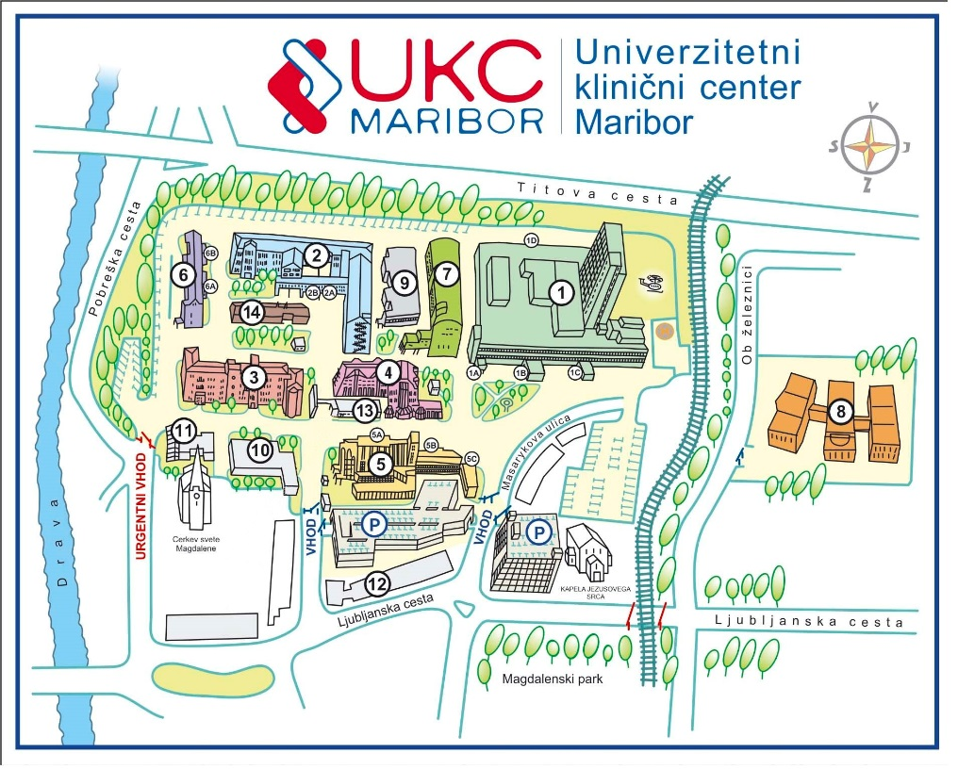
1 - Kirurška stolpnica, Klinika za kirurgijo, Oddelek za laboratorijsko diagnostiko, Oddelek za radiologijo
2 - Klinika za interno medicino
3 - Klinika za ginekologijo in perinatologijo
4 - Oddelek za perinatologijo
5 - Klinika za pediatrijo
6 - Oddelek za infekcijske bolezni
7 - Oddelek za očesne bolezni, Oddelek za ORL in maksilofacialno kirurgijo
8 - Oddelek za psihiatrijo
9 - Jedilnica, Služba za oskrbo s prehrano
14 - Inštitut za anatomijo

